MALZEME ÜRETIM VE KARAKTERIZASYON LABORATUVARI
Laboratuvarda genel olarak antropometrik ölçümler ve vücut kompozisyonu odaklı beslenme durumunun değerlendirilmesine yönelik araştırmalar yapılmaktadır.
CİHAZLAR
- Cosmed Fitmate PRO
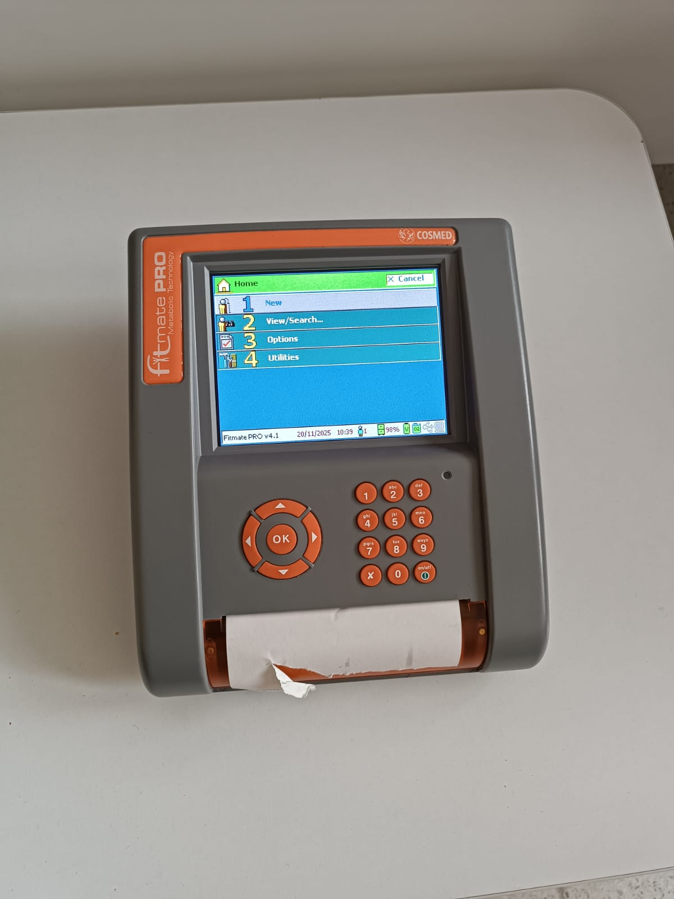
Model: COSMED Fitmate PRO
Ölçüm/Prensip: Masaüstü bir metabolizma analizatörü olup dinlenme ve egzersiz sırasında gerçek zamanlı oksijen tüketimini (VO₂) ölçer. Maksimum ve submaksimal VO₂ değerlendirmesi yapabilir. VO₂ ile kalp atım hızı (HR) ilişkisine dayalı egzersiz bölgeleri (training zones) ve ACSM kurallarına dayalı fitness değerlendirme ile egzersiz yönergeleri sunar.
Ölçüm Modları ve Çıktılar: Dinlenme ve egzersizde VO₂ (anlık/gerçek zamanlı), VO₂max / submaksimal VO₂ kestirimi, HR-VO₂ temelli antrenman bölgeleri ve program çıktıları (ACSM temelli)
Donanım/Özellikler Geniş LCD ekran, dahili termal yazıcı, bilgisayara gerek kalmadan bağımsız kullanım imkânı
Kullanım Amacı:
COSMED Fitmate PRO; dinlenme metabolizma hızı (RMR) ve oksijen tüketimi (VO₂) ölçümlerine dayalı kişiselleştirilmiş enerji gereksinimi ve egzersiz reçetesi oluşturmak için kullanılır. Obezite/bariatrik danışmanlık, sporcu beslenmesi, kardiyometabolik risk yönetimi ve rehabilitasyon gibi alanlarda;
Bireye özgü enerji hedefleri (kcal/gün) belirleme, kilo verme/kazanma programlarını nesnelleştirme,
RMR + fiziksel aktivite katsayısı ile toplam günlük enerji harcaması (TDEE) tahmini ve diyet planı doğrulama,
Submaksimal protokoller ve HR–VO₂ ilişkisiyle VO₂max kestirimi, antrenman bölgeleri ve ACSM temelli egzersiz önerileri üretme,
Müdahalelerin (diyet, antrenman, farmakoterapi) öncesi–sonrası objektif izlenmesi,
Spor ve egzersiz fizyolojisi/ beslenme laboratuvarlarında eğitim ve araştırma amaçlı veri toplama,
Saha ve klinik dışı ortamlar için hızlı tarama ve danışmanlık çıktıları alma (cihazın bağımsız kullanım, ekran ve termal yazıcı özelliklerinden yararlanarak) amaçlarıyla tercih edilir.
İletişim
Antropometri Laboratuvarı Dahili Numara: -
Birim Sorumluları | Dahili Numara | E-mail Adresi
Dr. Öğr .Üyesi Murat Açık | 8283 | macik@firat.edu.tr

2- Inbody 270
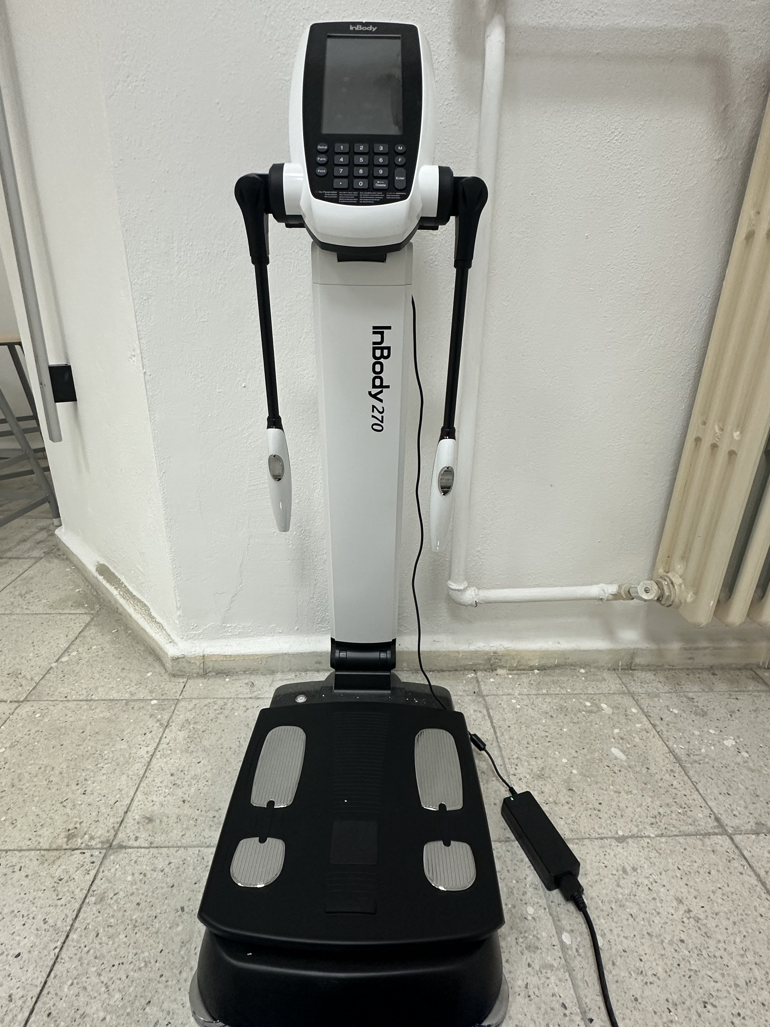
Model: InBody 270 (taşınabilir, katlanabilir gövde)
Ölçüm yöntemi: Doğrudan Segmental Çok Frekanslı Biyoelektrik Empedans Analizi (DSM-BIA); tetrapolar 8-nokta dokunsal elektrot sistemi ile kol–bacak–gövde segmentlerinde ölçüm. Ampirik tahmin (yaş/cinsiyet katsayısı) yerine empedansa dayalı hesaplama vurgulanır.
Frekanslar / Empedans ölçümleri: 20 ve 100 kHz (5 segment × 2 frekans = 10 empedans ölçümü).
Test süresi: ~15 saniye (modele göre sahada 15–30 sn aralığı raporlanır).
Ölçüm kapasitesi ve aralıklar:
Ağırlık aralığı: 10–250 kg
Boy aralığı: 95–220 cm
Yaş aralığı: 3–99 yıl
Boyut / Ağırlık: Yaklaşık 356 × 796 × 995 mm (G × D × Y); cihaz ağırlığı ~14 kg; katlanabilir/taşınabilir tasarım (opsiyonel taşıma çantası).
Başlıca çıktılar (rapor): Vücut ağırlığı, İskelet Kası Kütlesi (SMM), Vücut Yağ Kütlesi, Vücut Yağ Yüzdesi, BMI, Bazal Metabolizma Hızı (BMR); segmental kas/yağ ve vücut suyu göstergeleri; gelişim/karşılaştırma grafikleri ve egzersiz planı özetleri.
Bağlantı / donanım seçenekleri: USB/bellek ile veri aktarımı ve termal yazıcı/taşıma çantası gibi aksesuarlar (opsiyonel).
Kullanım amacı: InBody 270, klinik ve saha koşullarında hızlı vücut kompozisyonu değerlendirmesi için tasarlanmış, katlanabilir bir biyofizik analiz cihazıdır. Yağ kütlesi, kas kütlesi ve vücut suyu düzeylerini kısa sürede ölçer; birey ve gruplarda takip ve danışmanlık (kilo yönetimi, sporcu izlemi, rehabilitasyon, beslenme tedavisi) süreçlerini nesnelleştirir.
İletişim
Antropometri Laboratuvarı Dahili Numara: -
Birim Sorumluları | Dahili Numara | E-mail Adresi
Dr. Öğr .Üyesi Murat Açık | 8283 | macik@firat.edu.tr

